

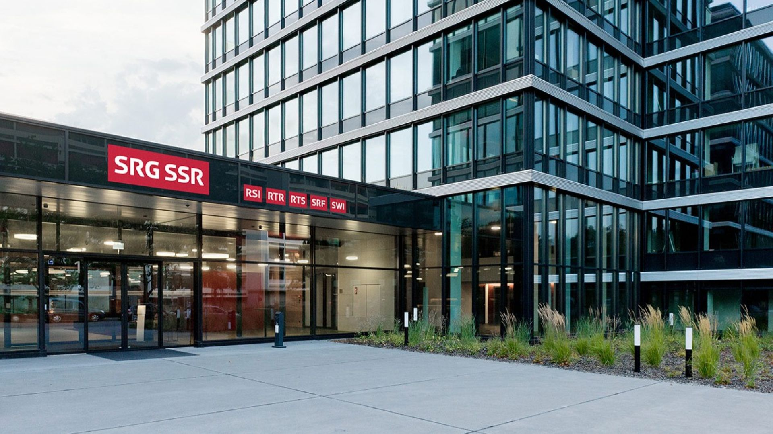

Non à l’initiative SSR: sept raisons importantes du point de vue de la fsa

Bonjour,
À l’approche de la votation fédérale sur l’initiative «200 francs, ça suffit!», nous montrons dans cette newsletter pourquoi un service public médiatique fort est indispensable pour les personnes aveugles et malvoyantes. Au vu de cette importance, la fsa a préparé un catalogue d’arguments pour un NON à cette initiative.

Par ailleurs, nous offrons à nos lecteurs et lectrices aveugles et malvoyant-e-s plusieurs occasions de s'impliquer: la Défense des intérêts de la fsa vous invite à nous faire part de vos expériences avec la déclaration d'impôt électronique, et notre service spécialisé T&I cherche des personnes externes pour tester des sites web (contre rémunération). Par ailleurs, vous trouverez à la fin de cette newsletter l’enquête nationale de Pro Infirmis sur l'inclusion des personnes en situation de handicap en Suisse, à laquelle vous pouvez participer jusqu’au 14 février. Et bien entendu, vous trouverez à nouveau les dernières actualités de la Fédération et d’autres sujets sociétaux et culturels.

Nous vous souhaitons bonne lecture et vous remercions d’avance pour votre intérêt et vos commentaires!

Cordialement
L’équipe de rédaction

Non à l’initiative SSR: sept raisons importantes du point de vue de la fsa

L’initiative populaire fédérale «200 francs, ça suffit!» menace la diversité et la qualité du service public médiatique suisse. En cas d’acceptation de cette initiative, les personnes aveugles et malvoyantes seraient particulièrement touchées, puisqu’elles risquent d’être exclues des programmes télévisés. Dès lors, le Comité fédératif de la fsa a décidé de recommander le rejet de l’initiative, qui sera soumise au vote le 8 mars. Ci-après, sept arguments pour un NON à l’initiative.

Vers l'article

Déclaration d’impôt électronique: la fsa invite les personnes aveugles et malvoyantes à partager leurs expériences

La fsa s'engage pour que les personnes aveugles et malvoyantes puissent remplir leur déclaration d'impôt de manière autonome et sans obstacles. Afin de vérifier l'accessibilité des solutions numériques existantes, nous vous invitons à nous faire part de vos expériences avec la déclaration d'impôt en ligne.

Vers l'article

Lecteurs CD Daisy: changement à partir de
juin 2026

L'UCBA cessera la vente de lecteurs CD DAISY à la fin juin 2026.
La raison: le fabricant des appareils ne peut plus se procurer de lecteurs CD. Pour les appareils vendus par l'UCBA jusqu'à cette date, la garantie de service de deux ans reste valable. La location du lecteur de livres audio est également possible jusqu'à fin juin 2026.

Les bibliothèques spécialisées suisses étudient de nouvelles solutions afin que les personnes malvoyantes puissent continuer à utiliser facilement les livres audio à l'avenir.

Information de l'UCBA et des bibliothèques spécialisées suisses

  SightCity 2026 – Un rendez-vous à ne pas manquer!
  Cette année, la fsa sera présente à SightCity à Francfort-sur-le-Main (D) avec son propre stand. SightCity est le plus grand salon professionnel d'Europe consacré aux aides pour les malvoyants et les aveugles. Du 27 au 29 mai 2026, nous y présenterons nos deux applications MyWay Pro et Intros – Radar TP.
  Vers l'article
  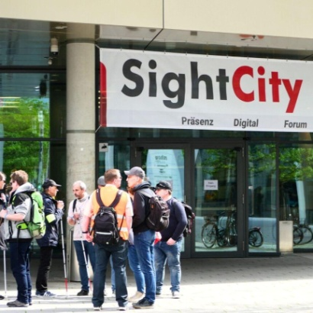

De la fédération:
Recherche de personnes externes pour tester l’accessibilité

Vous souhaitez contribuer à rendre les sites web et les applications plus accessibles, tout en gagnant un peu d'argent? Le service spécialisé Technologie et Innovation de la fsa cherche des volontaires qui nous aident à tester l'accessibilité de sites web – fidèle à la devise « Rien sur nous sans nous».

En tant que personne aveugle ou malvoyante, vous serez appelé-e à effectuer des tâches standard d’après instruction et à nous faire part de vos commentaires: qu'est-ce qui fonctionne bien et où avez-vous rencontré des difficultés? Pour effectuer ces tests, vous devez être à l'aise avec un PC et un smartphone.

Vous travaillez confortablement depuis chez vous. Aucune connaissance informatique particulière n'est requise. Les missions sont bien sûr rémunérées en conséquence.

Si vous êtes intéressé-e, n'hésitez pas à nous contacter: tech@sbv-fsa.ch. Luciano Butera et Nathalie Andres de T&I se réjouissent de votre soutien.

Contactez-nous dès maintenant par e-mail

  Une étudiante invente un dispositif d’aide à la natation pour les personnes aveugles et reçoit une distinction
  Que faire lorsqu’on ne voit pas le bout du couloir de nage? Selina Przyjemski, diplômée de la filière Electrotechnique et Technologies de l’information de la Haute École spécialisée de la Suisse du Nord-Ouest FHNW, a trouvé la solution et remporte le prix du meilleur travail de Bachelor, ainsi que la nomination pour le prestigieux Siemens Excellence Award 2026.
  Vers l'article
  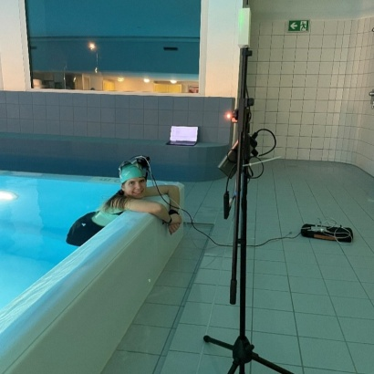

GREASE avec audiodescription aux Thunerseespiele (Festival du lac de Thoune)

Cette année encore, les Thunerseespiele proposent l'audiodescription pour leur grande comédie musicale annuelle en plein air. L'offre fonctionne via l'application «Sennheiser MobileConnect».

Vers l'article

  Enquête nationale sur l’inclusion des personnes en situation de handicap
  Pro Infirmis réalise pour la deuxième fois une enquête nationale sur l’inclusion des personnes en situation de handicap en Suisse. Cette enquête vise à recueillir les expériences des personnes en situation de handicap ou vivant avec une maladie chronique, afin d’évaluer leur sentiment d’inclusion dans différents domaines de la vie.
  Vers l'article
  